


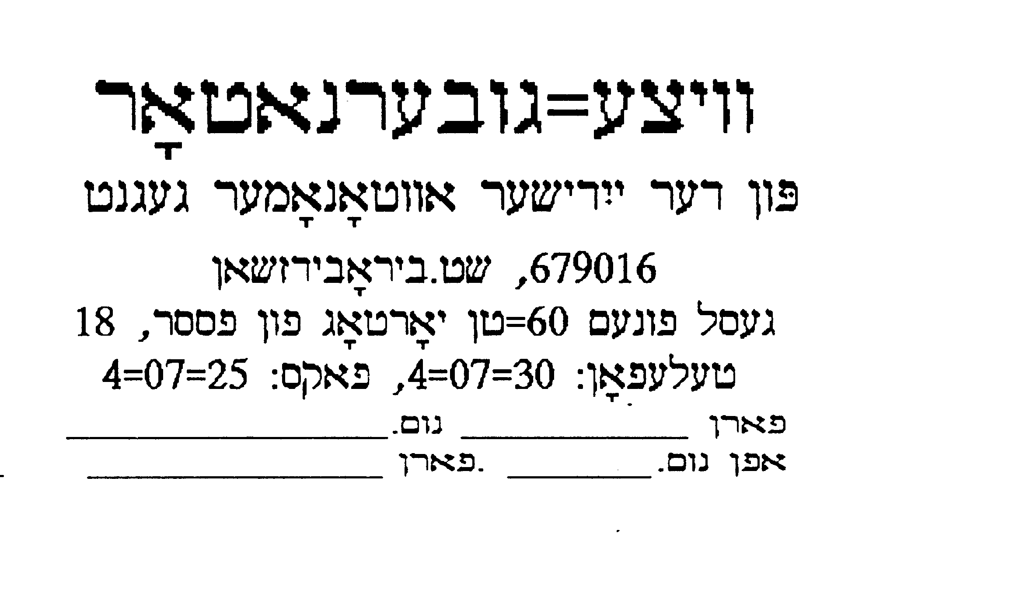

ВИЦЕ-ГУБЕРНАТОР
Еврейской автономной области
679016, г.Биробиджан,
пр.60-летия СССР,18,
тел.:4-07-30, факс: 4-07-25
Е-mail: antonov@eao.ru
22.06.2004 № 03-06/851
На №___________ от_____________

Председателю

Комитета Государственной Думы
Российской Федерации по
промышленности, строительству
и наукоемким технологиям
М.Л. Шаккуму

О законопроекте

«Градостроительный кодекс

Российской Федерации»

Уважаемый Мартин Люцианович!

Правительство Еврейской автономной области, рассмотрев проект Федерального закона «Градостроительный кодекс Российской Федерации», внесенный на рассмотрение Государственной Думы Российской Федерации и направленного на совершенствование законодательного регулирования градостроительной и строительной деятельности, в целом положительно оценивая предложенный законопроект, считает необходимым внести следующие предложения и поправки:
1. Концепция Кодекса не предусматривает систему и структуру органов исполнительной власти в сфере градостроительной деятельности.
Из сферы градостроительной деятельности исключено понятие «главного архитектора» территории, поселения, который по своей сути призван защищать государственные и общественные интересы, на основании градостроительной документации и регламентом обеспечивать согласованность государственных, публичных и частных интересов при градостроительной и строительной деятельности.

2. Проектом Кодекса устраняется государственная экспертиза градостроительной и проектной документации.
В соответствии с предлагаемым в проекте Кодекса порядком подготовки согласования, обсуждения и утверждения документации по планировке территорий (ст. 34, 35, 36 и 37) оценка документации по планировке территории на соответствие техническим регламентам по размещению, проектированию и строительству объектов недвижимости и ответственность за указанное соответствие возложены на уполномоченные органы исполнительной власти Российской Федерации, уполномоченные органы местного самоуправления. Данные уполномоченные органы в силу объективных обстоятельств не смогут заменить органы государственной экспертизы.
В «Аналитическом отчет о результатах работы государственных экспертных органов Российской Федерации в 2003 году», представленном Главгосэкспертизой России, отмечается:
«Результаты экспертизы градостроительной и проектной документации свидетельствуют о ее низком качественном уровне.
При разработке градостроительных проектов допускаются нарушения законодательных актов в области градостроительного проектирования, а в проектах на строительство зданий и сооружений – многочисленные нарушения нормативных требований. В том числе в части обеспечения надежности и эксплуатационной безопасности запроектированных объектов.»
В процессе строительства в сферу государственного контроля (надзора), осуществляемого уполномоченными государственными органами исполнительной власти субъектов Российской Федерации, попадают только особо опасные, технически сложные и уникальные объекты.
Муниципальный контроль ограничен только проверкой соответствия проектной документации градостроительным регламентам и линиям градостроительного регулирования и только на стадии выдачи разрешения на строительства и приемки законченного строительством объекта.
Предлагаемая концепция Кодекса процесс строительства большинства объектов жилищного и гражданского назначения оставляет без надзора и контроля.
Предлагаемая в проекте Кодекса концепция саморегулируемой организации лиц, ответственных за проектирование и строительство, в обязанности которой вменяется «контроль профессиональной деятельности своих членов в части соблюдения требований настоящего Кодекса и установленных саморегулируемой организацией стандартов профессиональной деятельности», не обеспечит защиты прав потребителей и государства.
Осуществление контрольной деятельности требует значительных финансовых затрат на проведение независимой экспертизы, контрольных проверок строящихся объектов высококвалифицированными специалистами, лабораторных испытаний строительных материалов, изделий и конструкций, которые саморегулируемые организации лиц, ответственных за проектирование и строительство не смогут или не захотят финансировать.
По нашему мнению, ликвидация государственного контроля строительной деятельности, отсутствия четкого правового положения органов государственного архитектурно-строительного надзора, отмена лицензирования строительной деятельности, предлагаемая Министерством экономического развития и торговли РФ, не позволит обеспечить необходимые гарантии безопасности граждан и государства в сфере строительства.
3. В предлагаемом проекте Кодекса существующее понятие «градостроительного кадастра» заменяется на понятие «информационных систем градостроительной деятельности».
Градостроительный кадастр – государственная информационная система сведений, необходимых для осуществления градостроительной деятельности, тесно связанная с земельным кадастром, который является его основой.
Информационные системы обеспечения градостроительной деятельности, основной объем которых составят информационные ресурсы, создаваемые в процессе градостроительной деятельности на территории муниципальных образований, в проекте Кодекса таким статусом не обладают. Законодательно не закреплена взаимосвязь земельного кадастра и информационной системы обеспечения градостроительной деятельности, информационных ресурсов регистрации и инвентаризации объектов недвижимости.
Практика создания Федерального земельного кадастра показала, что создать единую информационную систему возможно только создав государственную структуру и систему исполнительных органов.
4. Введение в проекте Градостроительного кодекса понятия «территориальное планирование», вместо существующего понятия «градостроительное планирование», возможно оправдано для федерального уровня и уровня субъектов Российской Федерации, но не совсем верно для разработки градостроительной документации для городских и сельских поселений.
5. Изложенные в третьей и пятой главе проекта Кодекса вопросы территориального планирования излишне детализированы, во многом повторяют и дублируют положения действующего СНиП 11-04-2003 «Инструкция о порядке разработки, согласования, экспертизы и утверждения градостроительной документации».
Целесообразнее было бы оставить конкретный порядок разработки, согласования, экспертизы и утверждения градостроительной документации на уровне федерального нормативного акта.
6. В то же время считаем необходимым более конкретно изложить принципы и механизмы резервирования и выкупа земельных участков для реализации государственных и муниципальных нужд.

Принимая во внимание, что градостроительная деятельность, а следовательно градостроительное право, затрагивают интересы государства, общества, практически всех его граждан, считаем целесообразным опубликовать проект Градостроительного кодекса в средствах массовой информации и провести его всестороннее обсуждение.

Вице-губернатор области Г.А. Антонов

Литвин Ю.Е.
т. 6-44-45

